МОУ Гусевская средняя образовательная школа

Региональный этап Всероссийского конкурса юных исследователей окружающей среды «Открытие 2030»

Лишайники – индикаторы ценной природной территории
(Видовой состав лишайников можжевеловой пустоши у с. Лався

Исполнитель – учащийся 11 класса Гусевской СОШ Касимовского района
Василий Дмитриевич Алпеев
Руководитель – учитель биологии и химии
Наталья Андреевна Аббакумова
Научный консультант – профессор РГУ имени С.А. Есенина
Марина Васильевна Казакова

Гусь-Железный, 2022

Прости нас, Родная Природа…
Мы уже начали о тебе заботиться…
Мы тебя спасем все вместе,
И вместе с тобой будем жить!!!

2

Содержание
Введение……………………………………………………………………. 4
- «Долина можжевельников»……………………………………………. 6
  - Материалы первой экспедиции…………………………………. …6
  - Биологические особенности можжевельника обыкновенного …..11
  - Обоснования для охраны популяции можжевельника обыкновенного в окрестностях села Лався:……………………….11
- «Лишайниковый рай»…………………………………………………..13
  - Материалы второй экспедиции ………………………………….....13
  - Общая характеристика и особенности лишайников……………... 13
  - Экология лишайников ………………………………………………15
- Видовой состав лишайников сосново-можжевелого-лишайниковой пустоши у села Лався Касимовского района. Новые страницы Красной книги Рязанской области ……………………………………………….19
  - Коллекция и база данных лишайников РГУ имени С.А. Есенина .19
  - Классификация лишайников …………………………………….…20
  - Кладония остроконечная Cladonia acuminata (Ach.) Norrl...……..21
  - Кладония оленероговидная Cladonia subrangiformis Sandst…....…22
  - Кладония стростноплодная Cladonia symphycarpa (Flörke) Fr. ….23
- Выводы, наш вклад в изучение и рекомендации ученых ботаников и лихенологов ……………………………………………………………..24
- Приложение ……………………………………………………………...25
  - Карта местности (со спутника)……………………………………...25
  - Карта местности с условными обозначениями…………………….26
  - Фотографии …………………………………………………………..27
  - Коллекции ……………………………………………………………33
  - Викторина-тест ………………………………………………………35
  - Рефлексия…………………………………………………………….
  - Презентация …………………………………………………………

3

Введение
Актуальность:
В 2021 г. завершена подготовка материалов третьего издания Красной книги Рязанской области. В ней особое внимание уделено видам растений, грибов, лишайников, которые служат индикаторами, то есть указателями ценных, хорошо сохранившихся природных экосистем.
Лишайники являются очень чувствительными к чистоте воздуха и особенностям субстрата организмам.
Таким уникальным местом в Касимовском районе, удаленным от всех потенциальных источников загрязнения воздуха, может считаться с. Лався на северной окраине района в 18 км от пос. Гусь-Железный.
В 2019 г. мы вместе с Н.А. Аббакумовой впервые там побывали и обнаружили очень интересную природную территорию с можжевельниками и сплошным лишайниковым покровом под ними.
Это место мы назвали «Долина можжевельников»
Цель: обобщить материалы трех экспедиций 2019-2021гг.
Изучить видовой состав лишайников можжевеловой пустоши около села Лався и доказать что территория является уникальной и подлежит охране.

Задачи:
- Собрать гербарную коллекцию лишайников, передать ее на определение в РГУ имени С.А. Есенина;
- Составить список видов лишайников и изучить их характеристики по материалам Красной книги Рязанской области и другим источников информации;
- Выделить наиболее редкие виды и рассмотреть их индикаторные характеристики.

Материалы:
- гербарий лишайников, собранный в окрестностях с. Лався, фотографии, полевые дневниковые записи;

4

- переданные нам в октябре 2021 г. проф. М.В. Казаковой для изучения отчетные материалы по видам лишайников, занесенным в Красную книгу Рязанской области;
- данная нам в октябре 2021 г. проф. М.В. Казаковой база данных (в программе Aсcess) по гербарию лишайников Рязанской области;
фотоматериалы, редких видов лишайников, взятые с разных сайтов
Методика:
- Сбор гербария в специальные пакеты.
- Фотографирование типичных участков можжевеловой пустоши.
- Отбор информации из базы данных и Красной книги.
- Подборка наиболее удачных фотографий лишайников из интернет-источников.
- Анализ собранных данных, обобщение результатов для подтверждения гипотезы о ценности природной территории.
Ресурсы, которые мы использовали в работе:
- Ресурсы Красной книги Рязанской области (все издания)
- Интернет ресурсы:
http://redbook-ryazan.ru/rasteniya-i-griby/lishajniki/kladoniya-pochtiolenerogovidnaya/;
https://ru.wikipedia.org/wiki/Кладония; https://species.wikimedia.org/wiki/Cladonia_symphycarpia; https://www.plantarium.ru/page/view/item/74918.html;
https://биология-в.рф/biologiya-gribov/otdel-lishajniki-obshhaya-harakteristika-i-raznoobrazie-lishajnikov/; https://zaochnik.com/spravochnik/biologija/griby/znachenie-lishajnikov/;
https://www.sites.google.com/site/biologiaege/lisajniki.
- База данных (в программе Aсcess) по гербарию лишайников Рязанской области;

5

1 «Долина можжевельников»
  - Материалы первой экспедиции
Тема нашей работы направлена на мероприятия по изучению лесных сообществ и примечательных природных территорий с целью их охраны и сохранения биоразнообразия.
Нами был выбран объект, который может считаться уникальным в Касимовском районе Рязанской области - это долина можжевельников в 2 км от села Лався. Об этой долине мы узнали, когда беседовали с лесниками Бельковского лесничества. Мы запланировали экспедицию по изучению уникальных можжевельников, изучили биологические особенности, экологию, значение для человека и меры охраны в других регионах ( в Тульской, Московской, Липецкой областях и Крыму). Наша экспедиция состоялась 24 января 2019 года.
Наше объединение «Лесовичок» - это ученики нашего класса давно сотрудничает с коллективом ГКУ РО «Бельковское лесничество», руководителем которого является замечательный человек, настоящий профессионал своего дела, выпускница нашей школы Надежда Александровна Глазова.
20 декабря 2019 года нас пригласили на экскурсию в административное здание лесхоза, пожарную часть и цех по производству мебельных щитов.
На экскурсии нам рассказали о деятельности лесхоза. Мы увидели портреты знаменитых лесоводов России среди них Георгий Федорович Морозов русский лесовод, ботаник, почвовед и географ классик российского лесоводства создатель учения о лесе и исследователь типов насаждений и отдельных лесных массивов. Он стоит в одном ряду с такими корифеями русской биологической науки, как К.А. Тимирязев, В.В. Докучаев, В.И. Вернадский. У Г.Ф. Морозова есть такие слова: « Лес украшает Землю, он учит человека понимать прекрасное». Эти слова актуальны и в настоящее время об этом сказала нам Н.А. Глазова.
Много интересного было в рассказах участкового лесничего Г.П. Бабаевой, мастера леса Г.В. Новиковой , Л.И. Андреевой, инженера по охране и защите леса Е.В. Сильновой и инженера лесовосстановления П.А. Мозжечкова, мастера леса М.В. Наливайко. 6

От Павла Алексеевича Мозжечкова и Галины Васильевны Новиковой мы и узнали о существовании этого уникального места, где растут необыкновенно красивые и большие можжевельники, как в Крыму. Под впечатлением этих рассказов наша группа «Лесовичок» загорелась желанием организовать экспедицию к этим сокровищам русского леса под кодовым названием «JUNIPЕRUS L.».

Цель экспедиции была:
- Выявить причину естественного появления популяции можжевельника обыкновенного;
- Дать оценку жизненного состояния;
- Доказать ценность этой природной территории;
- разработать меры по сохранению и поддержанию биоэкологического потенциала этой природной популяции вида можжевельник обыкновенный.

Во время экспедиции нам нужно было решить следующие задачи:
- провести разведывательные мероприятия:
- выявить территориальное положение произрастания популяции можжевельника обыкновенного;
- проанализировать возрастной и структурный состав, дендрологические характеристики древостоя; оценить жизненное состояние и изменчивость
- сделать фотосъемку
24 января 2020 года мы в составе 8 членов объединения «Лесовичок» учеников 8 класса
1. Кирилла Алимова
2. Василия Алпеева
3. Артема Баланева
4. Ильи Гуськова
5. Виктории Икрамовой
6. Даниила Конрада
7. Елизаветы Королёвой
8. Ульяны Коржевиной
выдвинулись из Гусь - Железного с нашим руководителем Н.А. Аббакумовой ,П.А. Мозжечковым и С.Н. Хохловым по спланированному маршруту на транспорте «Лесная охрана».
7

Мы взяли рулетку, мерную вилку, блокнот для записей, фотоаппарат. Фотографом была назначена Ульяна Коржевина, научным секретарем я Алпеев Василий.
Наш маршрут пролегал по асфальтированной трассе Гусь-Железный – Чаур 10 км, а дальше по грунтовой дороге от д. Чаур до с. Лався 7.5км, от с. Лався до назначенного места приблизительно 2км. Когда мы оказались на месте, перед нами открылась удивительное зрелище, которое можно назвать «Долина можжевельников». Здесь мы увидели большое количество и разнообразие форм и размеров можжевельников от самых маленьких, до самых больших.
Мы записали наши наблюдения, сделали фотосъемку, измерения, изучили, что растет рядом, насколько это возможно зимой, и данные обработали в лабораторных условиях при помощи компьютера специальной литературы, ресурсов интернета и консультации с лесниками и специалистами.
Эта территория с естественной, ранее не изученной популяцией можжевельника обыкновенного занимает площадь приблизительно 2,5 – 3 гектара. Рельеф не ровный, с наклоном в центр. Здесь произрастает более 100 продуктивных и репродуктивно- активных экземпляров этого вида (растения с шишкоягодами ) с плотной кроной и красивой формой.
Почвы на исследуемой территории дерново-подзолистые, болотно-подзолистые и подзолы.
Лесообразующая порода сосна. Это сельскохозяйственные земли бывшего колхоза « Заветы Ильича» ( с. Дмитриево ) , которые не обрабатывались много лет и поэтому произошла сукцессия ( смена биогеоценоза ). Поля заросли растениями местной флоры и постепенно возникла интересная популяция можжевельника обыкновенного. Эта популяция располагается на высоте приблизительно 100-150 м над уровнем моря на юрской системе геологических отложений в Мещерской низменности. Климат умеренный, средняя температура января -11 преобладают ветра юго-западного направления, температура июля +18 с преобладающими ветрами западного направления. Выпадает более 550 мм осадков в год. Средний модуль годового стока реки более 6 л/сек на 1кв км (данные из учебного пособия В.А. Кривцова «География Рязанской области»). 8

Растения можжевельника распределяются по территории не равномерно: есть парные, групповые и одиночные экземпляры. Форма кроны у большинства особей конусовидная (широкая, средняя или узкая) есть колонны, шары и кубы, Высота от 4,5 до 0,7 м. , ширина от 0,6 до 2,6 м. Плотность кроны тоже разная, но в основном плотная красивая есть растения с шишкоягодами, Были отмечены вырубленные экземпляры.

9

Таблица «Биометрические показатели можжевельников».
№ | Форма кроны | Высота можжевельника | Ширина кроны
1. | конус | 3 м | 1,5 м
2. | конус | 3 м ,6м | 1,5 м
3. | колона | 3 м | 0,6 м
4. | конус | 2,5 м | 1,5 м
5. | конус | 3 м | 1,7 м
6. | конус | 3,8 | 1,5 м
7. | конус | 3,8 м | 1,5 м
8. | конус | 3,4 м | 1,7 м
9. | конус | 3,4 м | 1,8 м
10. | куб | 1,8м | 1,8м
11. | конус | 3,5 м | 1,6 м
12. | шар | 2,5 м | 2,5м
13 | шар | 2,2 м | 2,2 м
14. | конус | 4 м | 1,5 м
15. | конус | 4 м | 2,5 м
16. | шар | 2,2м | 2,1м
17. | шар | 2,1 м | 2,6 м
18. | конус | 4 м | 1,8 м
19. | конус | 3,7 м | 2 м
20. | колонна | 2 м | 1 м
21 | колонна | 3 м | 1,5 м
10

1.2 Биоэкологические особенности
представителей рода Junipeuus L.
Это самый крупный род в семействе кипарисовые. Он относится к подсемейству можжевеловых и включает в себя 76 видов. Значительный полиморфизм отличительная черта данного рода, на основании чего в нем выделяют ряд под родов акций и серий. Систематика родов строится по двум отличительным признакам. По строению генеративных органов (шишкоягод ) и по строению вегетативных органов (хвои). Почти все виды можжевельников произрастают в северном полушарии за исключением можжевельника стройного (восточная Африка). Мы записали наши наблюдения, сделали фотосъемку, измерения, изучили, что растет рядом, насколько это возможно зимой, и данные обработали в лабораторных условиях при помощи компьютера, специальной литературы, ресурсов интернета и консультации с лесниками и специалистами. Можжевельники, которые выросли по краям опушки, хорошо развиты. Имеют Красивую конусовидную плотную крону. Сочно зелёную окраску хвои. У некоторых есть шишкоягоды. В смешанных с сосной зарослях можжевельник имеет не такую плотную крону, как на опушке. Она немного разрежена. Растения можжевельника распределяются по территории не равномерно: есть парные, групповые и одиночные экземпляры. Форма кроны у большинства особей конусовидная (широкая, средняя или узкая) есть колонны, шары и кубы, Высота от 4,5 до 0,7 м. , ширина от 0,6 до 2,6 м. Плотность кроны тоже разная но в основном плотная красивая есть с шишкоягодами, так же были отмечены вырубленные экземпляры.
1.3 Обоснования для охраны популяции можжевельника обыкновенного в окрестностях села Лався:
1. Такая популяция - редкое явление в Касимовском районе и Рязанской области.
2. Растение можжевельника приносят большую пользу природе и человеку.
3. Эти растения очень медленно растут
4.Они отлично дезинфицируют воздух.
5. Можжевельники украшают любой ландшафт в любое время года, так как являются вечнозелеными. 11

Предлагаемые меры по охране этой популяции можжевельника обыкновенного:
1. Охрана территории долины.
2. Запрет вырубки.
3. Запрет выкапывания.
4. Соблюдение норм пожарной безопасности.
5. Мониторинг объекта (систематические наблюдения ).
6. Организация ООПТ « Долина можжевельников в окрестностях села Лався. »
7. Пропаганда недопустимости бессмысленного изъятия можжевельника из природных мест, поскольку вид введён в культуру, выращиваемую во многих питомниках, и их культурные сорта на много лучше переносят пересадку.

12

2. «Лишайниковый рай»

2.1 Материалы второй экспедиции.
Вторая экспедиция в «Долину можжевельников» состоялась 27 августа 2020 года. В составе второй экспедиции были старшеклассники нашей школы (Л.Кузькина, В.Сидорина, В.Алпеев), начальник Бельковского лесхоза Н.А.Глазова а так же ученый специалист профессор ботаники РГУ М.В.Казакова.
Обследовав эту территорию совместно с ученым специалистом было сделано, геоботаническое описание этой территории.
Во время второй экспедиции была собрана большая коллекция различных видов лишайников и сделана фотосъемка. В дальнейшем наша «Долина можжевельников» была переименована в «Лишайниковый рай». Популяции можжевельников отлично очищают воздух своими фитонцидами. Лишайники хорошо осваивают территории с чистым воздухом. Коллекция лишайников была передана для изучения и определения лихинологам.

2.2 Общая характеристика и особенности лишайников

Первые описания известны из «Истории растений» Теофраста, который указал два лишайника — Usnea и Rocella, которые уже тогда использовали для получения красящих веществ. Теофраст предполагал, что они представляют собой наросты деревьев или водоросли. В XVII веке было известно только 28 видов. Французский врач и ботаник Жозеф Питтон де Турнефор в своей системе выделил лишайники в отдельную группу в составе мхов. Хотя к 1753 году было известно свыше 170 видов, Карл Линней описал только 80, охарактеризовав их как «скудное крестьянство растительности», и включил вместе с печёночниками в состав «наземных водорослей».

Началом лихенологии (науки о лишайниках) принято считать 1803 год, когда ученик Карла Линнея Эрик Ахариус опубликовал свой труд «Methodus, qua omnes detectos lichenes ad genera redigere tentavit» («Методы, с помощью которых каждый сможет определять лишайники»). Он выделил их в самостоятельную группу и создал
13

систему, основанную на строении плодовых тел, в которую вошли 906 описанных на то время видов.

Первым на симбиотическую природу в 1866 году на примере одного из видов указал врач и миколог Антон де Бари. В 1867 году ботаник Симон Швенденер распространил эти представления на все виды. В том же году русские ботаники Андрей Сергеевич Фаминцын и Осип Васильевич Баранецкий обнаружили, что зелёные клетки в лишайнике — это одноклеточные водоросли. Эти открытия были восприняты современниками как «удивительнейшие».

Сегодня лихенология является самостоятельной дисциплиной, смежной с микологией и ботаникой.

Традиционная систематика лишайников оказывается, во многом условна и отражает, скорее, особенности их строения и экологии, чем родственные отношения внутри группы, тем более что основывается она только на микобионте, а фотобионт сохраняет свою таксономическую самостоятельность. Классифицируют лишайники по-разному, но в настоящее время рассматривают их как экологическую группу, уже не придавая им статуса таксона, поскольку независимость происхождения разных групп лишайников не вызывает сомнений, а группы, входящие в состав лишайников, помещают туда же, что и родственные микобионту грибы, не образующие лишайников. Для обозначения лишайников используют бинарную номенклатуру, названия соответствуют названию микобионта.
Лишайники плохо сохраняются в ископаемом виде и их окаменелостей известно очень мало.
Лишайники окрашены в широком диапазоне цветов: от белого до ярко-жёлтого, коричневого, сиреневого, оранжевого, розового, зелёного, синего, серого, чёрного.
По внешнему виду различают лишайники:
Накипные, или корковые. Таллом таких лишайников представляет собой корочку («накипь»), его нижняя поверхность плотно срастается с субстратом и не отделяется без значительных повреждений. Накипные лишайники могут жить на крутых склонах гор, деревьях и даже на
14

бетонных стенах. Иногда такие лишайники развиваются внутри субстрата и снаружи совершенно не заметны.
Листоватые. Листоватые лишайники имеют вид пластин разной формы и размера, они более или менее плотно прикрепляются к субстрату при помощи выростов нижнего коркового слоя.
Кустистые. У наиболее сложных с точки зрения морфологии кустистых лишайников таллом образует множество округлых или плоских веточек. Такие лишайники могут расти как на земле, так и свисать с деревьев, древесных остатков, скал.
Тело лишайников (таллом) представляет собой переплетение грибных гиф, между которыми находится популяция фотобионта. По внутреннему строению лишайники разделяют на:

гомеомерные (Collema), клетки фотобионта распределены хаотично среди гиф гриба по всей толщине таллома;
гетеромерные (Peltigera canina), таллом на поперечном срезе можно чётко разделить на слои.
Лишайников с гетеромерным талломом большинство. В гетеромерном талломе верхний слой — корковый, сложенный гифами гриба. Он защищает таллом от высыхания и механических воздействий. Следующий от поверхности слой — гонидиальный, или альгальный, в нём располагается фотобионт. В центре располагается сердцевина, состоящая из беспорядочно переплетённых гиф гриба. В сердцевине в основном запасается влага, она также играет роль скелета. У нижней поверхности таллома часто находится нижняя кора, с помощью выростов которой (ризин) лишайник прикрепляется к субстрату. Полный набор слоёв встречается не у всех лишайников.

2.3 Экология лишайников
В связи с очень медленным ростом лишайники могут выжить только в местах, не заросших другими растениями, где есть свободные площади для фотосинтеза. На влажных участках они зачастую проигрывают мхам. Кроме того, лишайники проявляют повышенную чувствительность к химическому загрязнению и могут служить его индикаторами. Устойчивости к неблагоприятным

15

условиям способствует невысокая скорость роста, наличие различных способов извлечения и накопления влаги, развитые механизмы защиты.

Лишайники, как правило, предъявляют скромные требования к потреблению минеральных веществ, получая их, большей частью, из пыли в воздухе или с дождевой водой, в связи с этим они могут жить на открытых незащищённых поверхностях (камни, кора деревьев, бетон и даже ржавеющий металл). Преимуществом лишайников является терпимость к экстремальным условиям (засухе, высоким и низким температурам (от −47 до +80 градусов по Цельсию, около 200 видов обитают в Антарктике), кислой и щелочной среде, ультрафиолетовому излучению). Ученые выяснили, что лишайники Rhizocarpon geographicum и Xanthoria elegans, в течение примерно двух недель смогли продержаться вне земной атмосферы, то есть в крайне неблагоприятных условиях.

Многие лишайники специфичны к субстрату: одни хорошо развиваются только на щелочных породах, например, известняке или доломите, другие на кислых, не содержащих извести силикатных породах, таких как кварц, гнейс и базальт. Лишайники-эпифиты также предпочитают определённые деревья: выбирают кислую кору хвойных или берёзовых или осно́вную - ореховых, клёна или бузины. Ряд лишайников сам выступает в качестве подложки для других лишайников. Нередко формируется типичная последовательность, в которой различные лишайники нарастают друг на друга. Есть виды, которые постоянно живут в воде, например, Verrucaria serpuloides.

Лишайники, как и другие организмы, образуют сообщества. Примером лишайниковых ассоциаций является сообщество Cladonio-Pinetum — лишайниковые сосновые леса.
Роль в почвообразовании
Лишайники выделяют кислоты, способствующие растворению субстрата, и тем самым участвуют в процессах выветривания. Вносят существенный вклад в процессы почвообразования. Лишайники —

16

одни из «пионеров» биоценозов — являются, как правило, первыми организмами, заселяющими субстрат в процессе первичной сукцессии.

На скалах и утёсах лишайники являются важными первоначальными организмами. Они крепятся к поверхности горной породы или даже проникают внутрь. При этом сильно меняют внешний вид горных пород, особенно их цвет, и образуют вокруг себя углубления. Например, когда представители рода Verrucaria поселяются на известняке, тот покрывается чёрными углублениями перитециев — плодовых тел лишайника. После их отмирания поверхность породы густо усеяна ямками. Затем в них появляется зелёный слой водорослей. Несмотря на редкость этих видов, они играют важную роль в выветривании и почвообразовании, часто повсеместно охватывая скалы. Лишайники не делают различий между естественными и искусственными субстратами, покрывая стены, крыши, заборы, надгробия и другие постройки.

Лишайники и животные

Настоящий олений мох Cladonia rangiferina в растительном сообществе Corynephorion canescentis

Гнездо бурокрылой ржанки (Pluvialis dominica), сделанное из лишайника
Особенно важна роль лишайников в жизни животных в условиях Крайнего Севера, где растительность редка, в зимние месяцы они составляют около 90 % от рациона оленей. Особенно важен для оленей ягель (олений мох) (Cladonia), который они при помощи копыт достают даже из-под снежного покрова. Лоси также используют этот источник питания. Способность потреблять лишайники обусловлена наличием фермента лихеназы.

Для многих личинок бабочек, таких как представители рода Eilema, лишайник служит основным продуктом питания, их гусеницы кормятся исключительно на них. Кроме того, лишайник поедается

17

беспозвоночными, такими как брюхоногие моллюски, насекомые и клещи, использующими его в той или иной мере. Также можно упомянуть сеноедов и личинок Mycobates parmelia с маскировочной окраской под цвет своего лишайника Xanthoria parietina.
Лишайниковая растительность используется многими животными как место обитания и укрытие от хищников. В больших количествах на них живут клещи и насекомые, одним из важных мест обитания они служат для тихоходок. Гусеницы различных ночных бабочек имеют окраску под цвет лишайника, другие подражают также и его очертаниям.
Многие птицы используют лишайники, особенно листоватые и кустистые формы, для гнездования, как например, бурокрылая ржанка (Pluvialis dominica), вьющая гнёзда на представителях родов Cladonia и Cetraria.

18

3 Видовой состав лишайников сосново-можжевелого-лишайниковой пустоши у села Лався Касимовского района. Новые страницы Красной книги Рязанской области.
3.1 Коллекция и база данных лишайников РГУ имени С.А. Есенина
Мы изучили коллекцию базы данных по лишайникам Рязанской области, хранящимся в Гербарии РГУ имени С.А. Есенина, выбрав из неё те виды, которые были собраны и определены лихенологом доктором биологических наук Е.Э. Мучник. Красным цветом выделены виды, занесенные в Красную книгу Рязанской области (2021).

- Cetraria islandica (L.) AchNorrl. - на песчаной почве
- Cetraria sepincola (Ehrh.) Ach. – на веточках можжевельника
- Cladonia acuminata (Ach.) Norrl. - на песчаной почве – категория 1
- Cladonia chlorophaea (Flörke ex Sommerf.) Spreng. s. l. - - на песчаной почве
- Cladonia fimbriata (L.) Fr. – кора сосны и на песчаной почве
- Cladonia furcata (Huds.) Schrad. - на песчаной почве
- Cladonia mitis (Sandst.) Ruoss - на песчаной почве
- Cladonia pyxidata (L.) Hoffm. - на песчаной почве
- Cladonia subrangiformis Sandst. - на песчаной почве – категория 2
- Cladonia symphycarpa (Flörke) Fr. - на песчаной почве – категория 3
- Cladonia turgida Hoffm. - на песчаной почве
- Cladonia uncialis (L.) F. H. Wigg. - на песчаной почве
- Cladonia verticillata (Hoffm.) Schaer. - на песчаной почве
- Evernia mesomorpha Nyl. - кора березы
- Hypogymnia physodes (L.) Nyl. – кора сосны
- Hypogymnia tubulosa (Schaer.) Hav. – на веточках можжевельника
- Lecanora polytropa (Ehrh.) Rabenh. – на песчаниковом камне
- Lecanora pulicaris (Pers.) Ach. – на веточках можжевельника
- Lichenoconium aeruginosum Diederich, M. Brand, van den Boom & Lawre – на лишайнике
- Melanohalea exasperata (De Not.) O. Blanco et al. – кора сосны
- Melanohalea olivacea (L.) O. Blanco et al. – на веточках можжевельника
- Parmelia sulcata Taylor s. l. - на стволе можжевельника
- Parmeliopsis ambigua (Wulfen) Nyl. – кора сосны
- Peltigera didactyla (With.) J.R. Laundon - на песчаной почве
- Peltigera ponojensis Gyeln. - на песчаной почве
- Protoparmeliopsis muralis (Schreb.) M. Choisy – на песчаниковом камне
- Pseudevernia furfuracea (L.) Zopf – кора сосны
- Rufoplaca subpallida (H. Magn.) Arup, Søchting et Frödén – на песчаниковом камне
- Usnea hirta (L.) Weber ex F. H. Wigg. – кора сосны

19

Субстраты на которых найдены виды лишайников:
1. Кора сосны
2. песчаниковый камень
3.песчаная почва
4.ствол можжевельника
5.веточки можжевельника
6.кора березы
7.лишайники
Обнаружено на пустоши 29 видов лишайников из 12 родов.
Из них
Цетрарий 2 вида,
Кладоний 11 видов,
Эвернии 1 вид, Гипогимний 2 вида,
Леконоры 2 вида,
Лихенокониум 1 вид,
Пармелии 2 вида,
Пельтигеры 2 вида,
Протопармелиопсис 1 вид,
Псевдоиверния 1 вид,
Руфоплака 1 вид,
Уснея 1 вид
Три вида из краснокнижных категорий 1, 2, 3
(кладония остроконечная, кладония оленероговидная, кладония сростноплодная)

3.2 Классификация лишайников
По форме таллома лишайники делятся на:
- накипные: прикрепляющиеся к субстрату всей своей поверхностью (ризокарпон);
- листоватые: прикрепляются к субстрату в отдельных точках (пармелия, ксантория)
- кустистые: прикреплённые в одной точке и ветвящиеся (кладония, ягель, уснея).

20

3.3 КЛАДОНИЯ ОСТРОКОНЕЧНАЯ Cladonia acuminata (Ach.) Norrl.
Статус вида в Рязанской области. Категория 1.
Статус вида на территории страны и в сопредельных регионах. Региональный уровень охраны. Охраняется в Липецкой и Пензенской (категория 1) областях.
Распространение и численность. Основной ареал охватывает таёжные леса, заходит в лесотундру и тундру на равнинах и в соответствующих горных поясах; в хвойно-широколиственной и широколиственной подзонах встречается довольно редко, в лесостепи – единичные местонахождения. В Рязанской области отмечен в Касимовском районе. Встречается отдельными небольшими по площади (до 25 см2) талломами. Динамика численности пока не ясна, ряд наблюдений недостаточен по времени.
Биология и экология вида. Таллом чешуйчато-кустистый, горизонтальная часть представлена продолговатыми чешуйками, иногда исчезающими. Подеции 2–5 см высотой, простые или разветвленные в верхней части, извилистые, с шиловид-ными окончаниями, иногда с боковыми продольными трещинами и чешуйками; беловато- или желтоватосерые, у основания очень тёмные. Коровый слой развит у основания, выше подеции зернисто-соредиозные, часто оголяющиеся. Апотеции редки, красновато-коричневые, в группах до 3 мм в диаметре, на кончиках подециев.
Принятые и необходимые меры охраны. Охраняется на территории ПП Щербатовские известняки. Рекомендуется соблюдение режима ООПТ; умеренный выпас скота на
территории указанного памятника природы; организация памятника природы в пределах сосново-можжевеловой пустоши в окрестностях с. Лався Касимовского района; мониторинг состояния выявленных популяций не реже 1 раза в 10 лет.

21

  - КЛАДОНИЯ ОЛЕНЕРОГОВИДНАЯ Cladonia subrangiformis Sandst.
Семейство Кладониевые – Cladoniaceae
Статус вида в Рязанской области. Категория 2.
Статус вида на территории страны и в сопредельных регионах. Региональный уровень охраны. Охраняется в Тульской (категория 3) и Пензенской (категория 1) областях [1].
Распространение и численность. Вид голарктического распространения, более характерный для аридных, субаридных и умеренно-континентальных регионов [2, 3]. В Рязанской области отмечен в Касимовском, Милославском, Рязанском, Сасовском и Сапожковском районах [4–6]. Встречается отдельными «подушками» до 25 см2. Исследования 2018 г. показали исчезновение (либо очень сильное сокращение) популяции в Милославском районе (ПП Кочуровские скалы) из-за сильного зарастания склона [6].
Биология и экология вида. Таллом кустисто-разветвлённый, с быстро исчезающей базальной частью, иногда становится свободноживущим, не прикрепленным к субстрату. Подеции 2–6 (8) см высотой и 0,5–3 мм в диаметре, оливково-буроватые или коричневые (молодые части зеленоватые или оливковые), искривлённые или лежачие (редко прямостоячие), цилиндрические, рыхло дихотомически ветвящиеся, с тупыми или шиловидными кончиками, часто с короткими колючками. Коровый слой в верхней части гладкий, в нижней бугорчатый с бородав-ковидными выростами, которые растрескиваются и обнажают белую сердцевину. Апотеции очень редки, тёмно-коричневые, в группах на кончиках разветвлений подециев; размножение осуществляется в основном фрагментами таллома

22

3.5 КЛАДОНИЯ СРОСТНОПЛОДНАЯ Cladonia symphycarpa (Flörke) Fr.

Статус вида в Рязанской области. Категория 3.
Статус вида на территории страны и в сопредельных регионах. Региональный уровень охраны. Охраняется в Липецкой области (3).
Распространение и численность. Космополитный вид, более характерный для субаридных и умеренноконтинентальных регионов, по всему ареалу встречается рассеянно, на равнинах и в горах. В Рязанской области отмечен в Касимовском, Милославском, Михайловском, Сараевском и Сасовском районах. Встречается отдельными небольшими по площади (до 10 см2) талломами. Стабильны популяции в Милославском (ПП Кочуровские скалы) и Сасовском (ПП Темгеневские известняки) районах.
Биология и экология вида. Таллом чешуйчато-кустистый или чешуйчатый (часто встречается без подециев), образует густые дерновинки, состоящие из округлых, 3–6 мм в диаметре выемчато-лопастных, приподнимающихся чешуек, сверху сизоватых или (реже) желтовато-сероватых, снизу белых. Подеции низкие, 0.5–1.5 см высотой, цилиндрические или разделены на 2–3 веточки, серые, покрытые сплошным или бугорчатым или разорванным коровым слоем, с цельными или щелистыми стенками, иногда с чешуйками. Апотеции коричневые, крупные, на концах подециев, нередко скученные по нескольку и сливающиеся.
Принятые и необходимые меры охраны. В области вид взят под охрану в 2010 г. Охраняется на территории ПП Темгеневские известняки, ПП Кочуровские скалы.
Рекомендуется расширение границ ПП Завидовский долинный комплекс на часть правобережья р. Проня у д. Серебрянь, где имеются известняковые обнажения; организация памятника природы в пределах сосново-можжевеловой пустоши
в окрестностях с. Лався Касимовского района; мониторинг состояния выявленных популяций не реже 1 раза в 10 лет

23

- Выводы и рекомендации ученых специалистов ботаников и лихенологов

Рекомендации автора очерка в Красной книге Рязанской области лихенолога доктора биологических наук Мучник Евгении Эдуардовны:

Принятые и необходимые меры охраны Cladonia subrangiformis Sandst. В области вид взят под охрану в 2010 г. Охраняется на территории ПП Щербатовские известняки, ПП Кочуровские скалы. Рекомендуется соблюдение режимов ООПТ; организация памятника природы в пределах сосново-можжевеловой пустоши
в окрестностях с. Лався Касимовского района; мониторинг
состояния выявленных популяций не реже 1 раза в 10 лет.

Наш вклад в новое издание Красной книги Рязанской области
- В 2021 году вышел третий выпуск Красной книги Рязанской области. Как сообщает газета «Рязанские ведомости», регионы обязаны издавать полный свод особо охраняемых объектов живой природы не реже одного раза в десять лет. По словам одного из авторов-составителей очередной версии Красной книги доктора биологических наук Марины Казаковой, в издание войдут редкие виды животных, растений, грибов и лишайников. Они разделены на шесть категорий — от исчезнувших до восстанавливающих размеры своих популяций.
- В исследование редких видов лишайников наша экспедиция внесла свой вклад. Его оценили и изучили ученые. Некоторые виды лишайников с можжевеловой пустоши внесены в новое издание Красной книги

24

- Приложение5.1. Карта местности (со спутника)
Лишайниково-можжевеловая пустошь
лиш

25

5.2. Карта местности с условными обозначениями
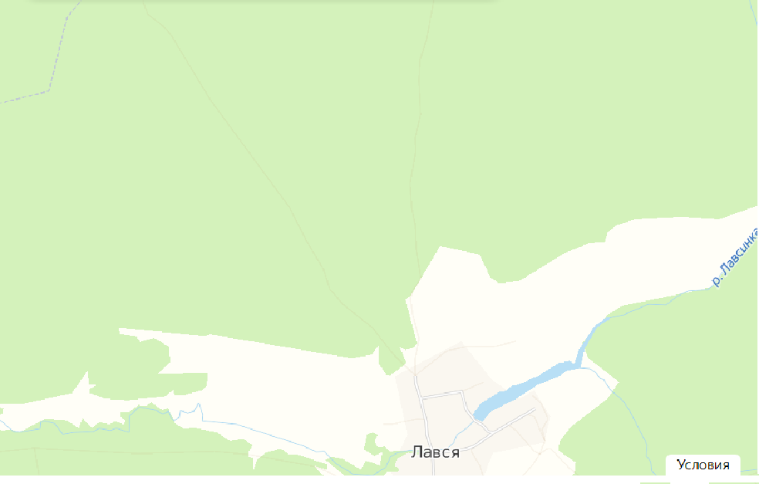

Условные обозначения:
Направление маршрута
Можжевельники
Масштаб 1см:300м
1:300

26

5. 3. Фотографии
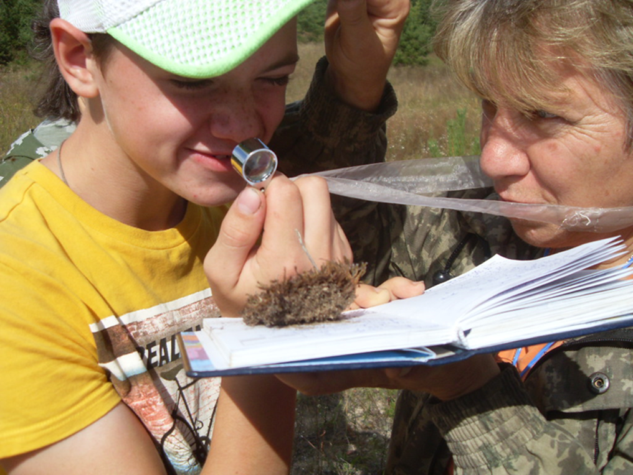

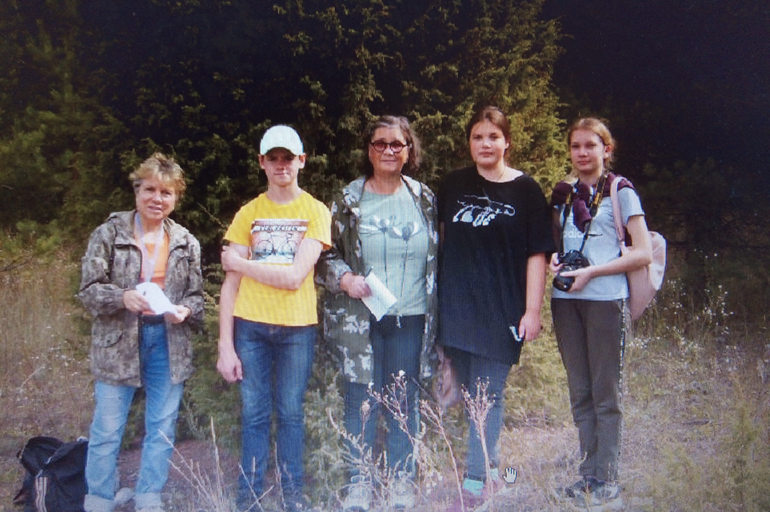

М.К. Казакова, В. Алпеев, Н.А Аббакумова, Л. Кузькина,
В. Сидорина. Экспедиция август 2020 г. 27

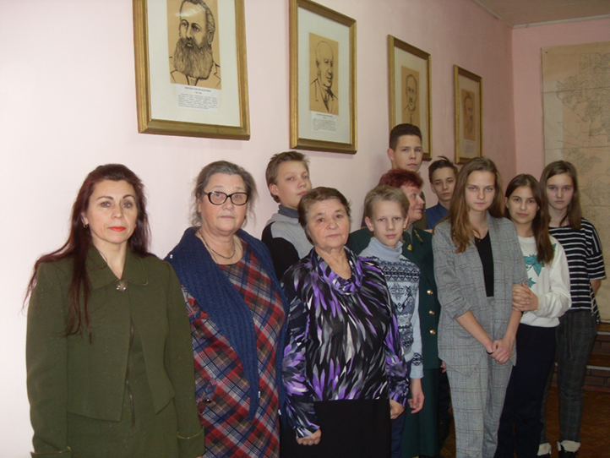
Встреча с лесниками ноябрь 2019 г.
Н.А. Глазова директор Бельковского лесхоза, Н.А. Аббакумова учитель , Г. В. Новикова сотрудник лесхоза, ветеран труда лесного хозяйства , И. Гуськов и другие…

28

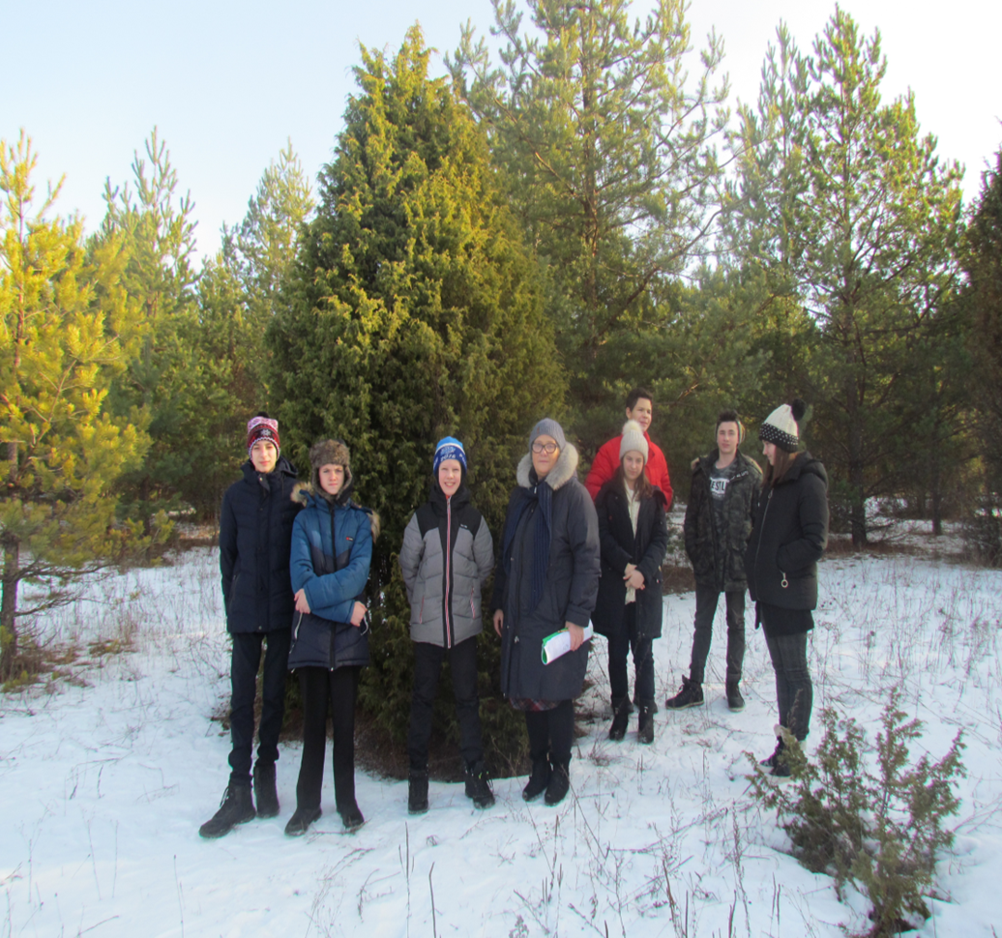

Зимняя экспедиция группы 8 класса декабрь 2019 г.

29

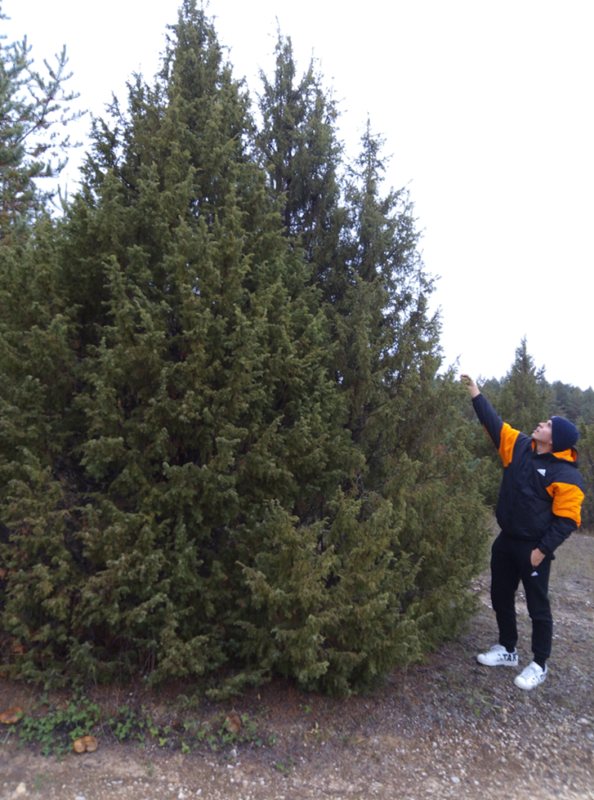
Третья экспедиция октябрь 2021 г.

30

Новые страницы красной книги
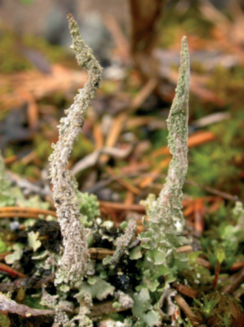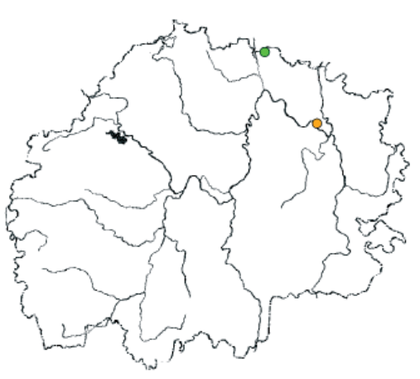
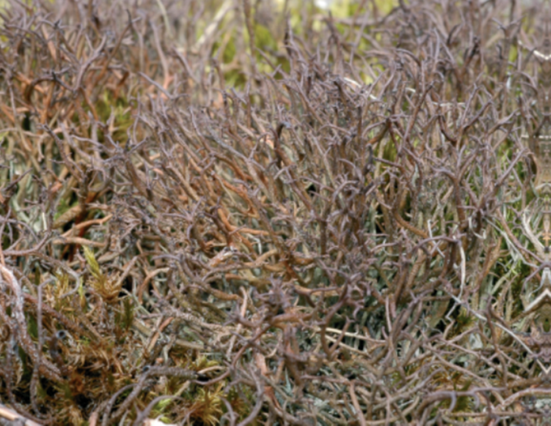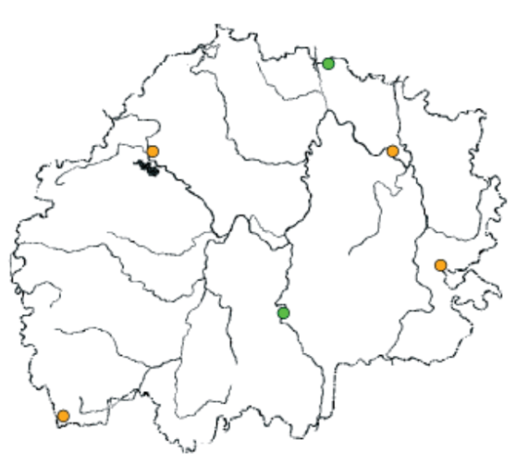

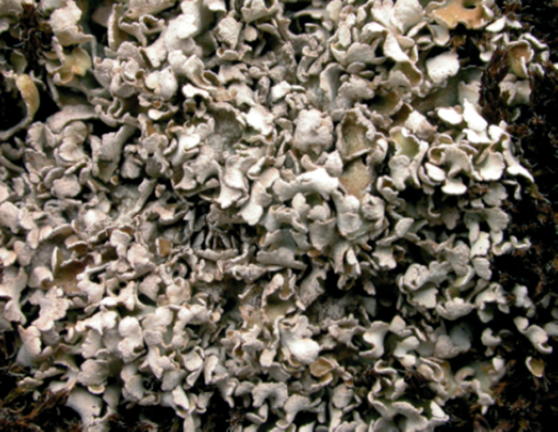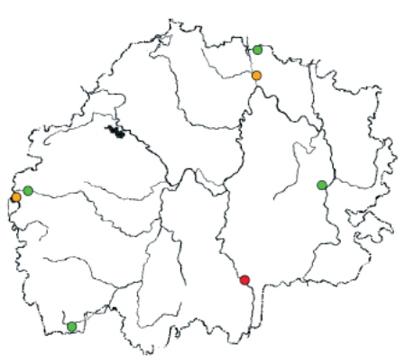
31

Категории статуса редкости видов занесенных в Красную книгу Рязанской области

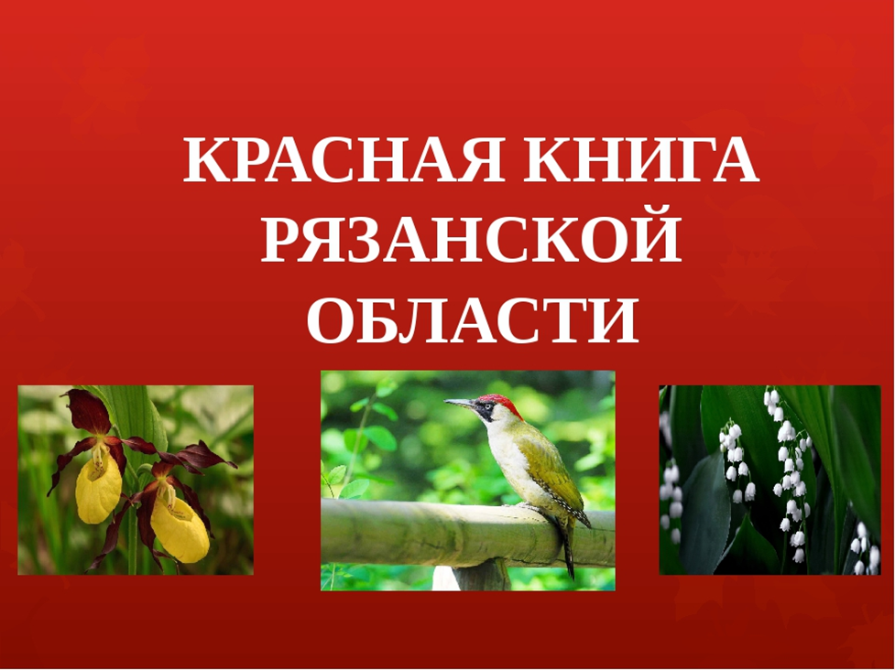

- 0 - исчезнувшие виды
- 1 – виды находящиеся под угрозой исчезновения
- 2 – виды сокращающиеся в численности
- 3 – редкие виды
- 4 - неопределенные виды
- 5 - восстанавливающиеся виды

32

  - Наша коллекция лишайников

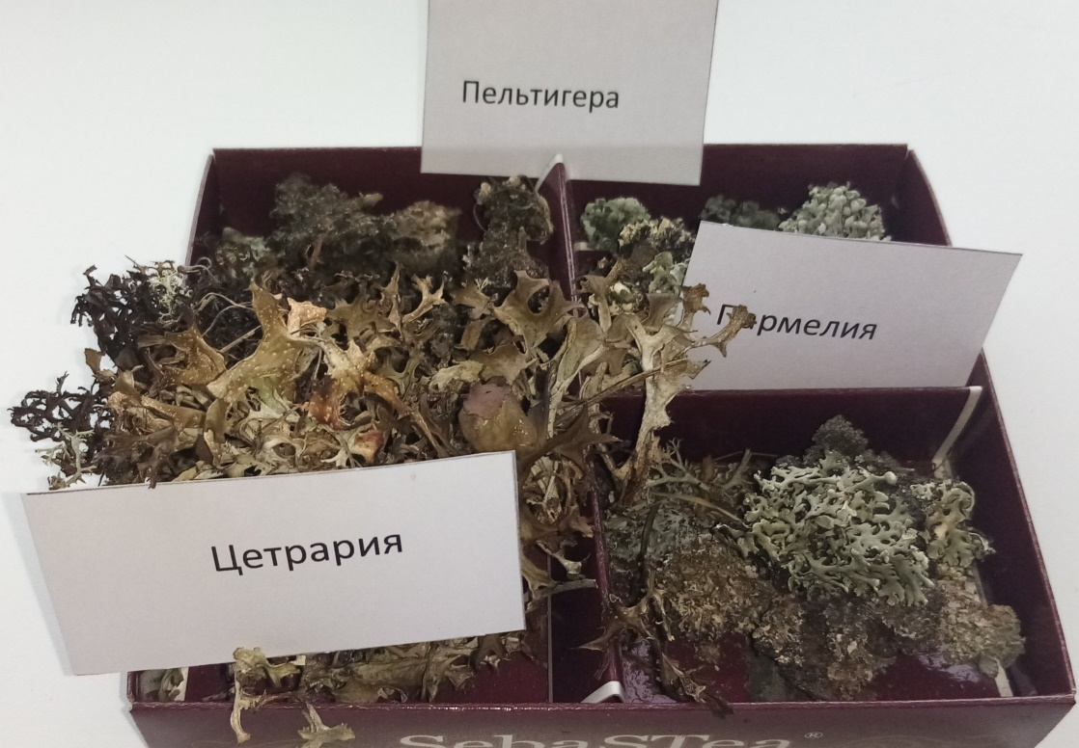

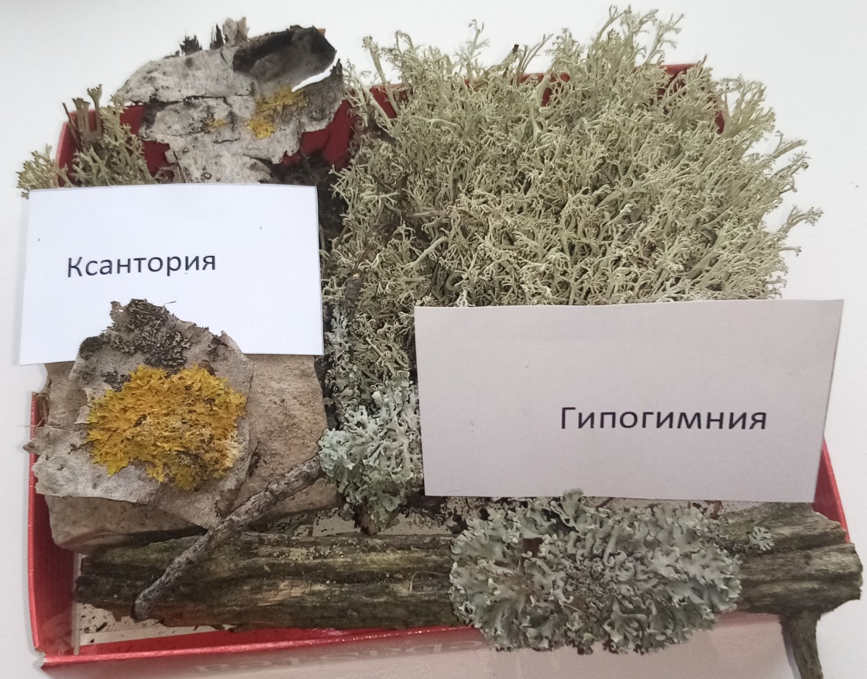
33

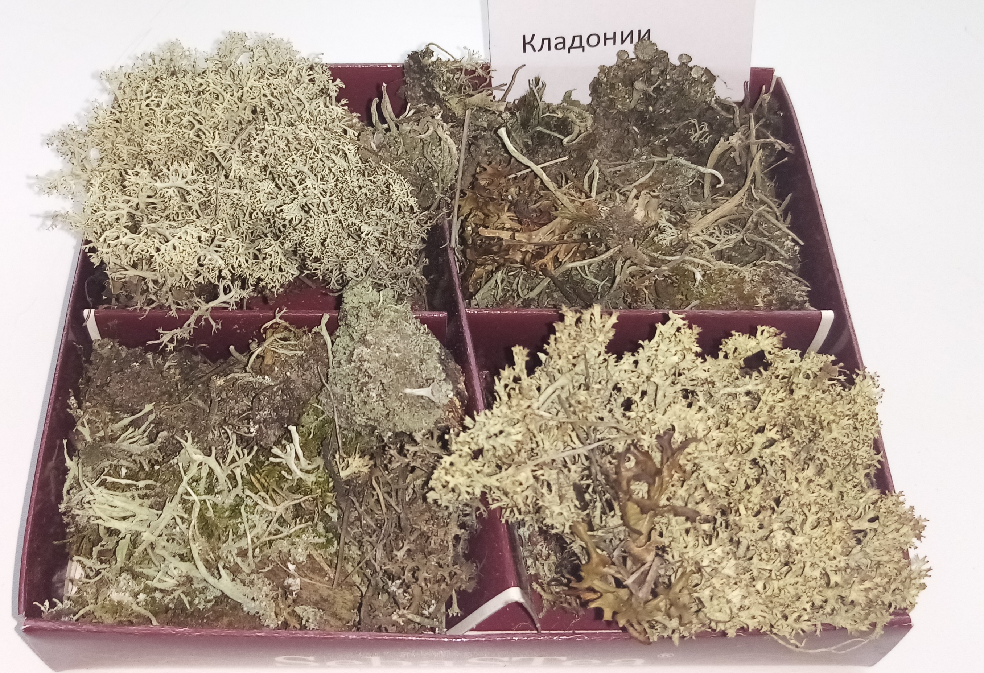

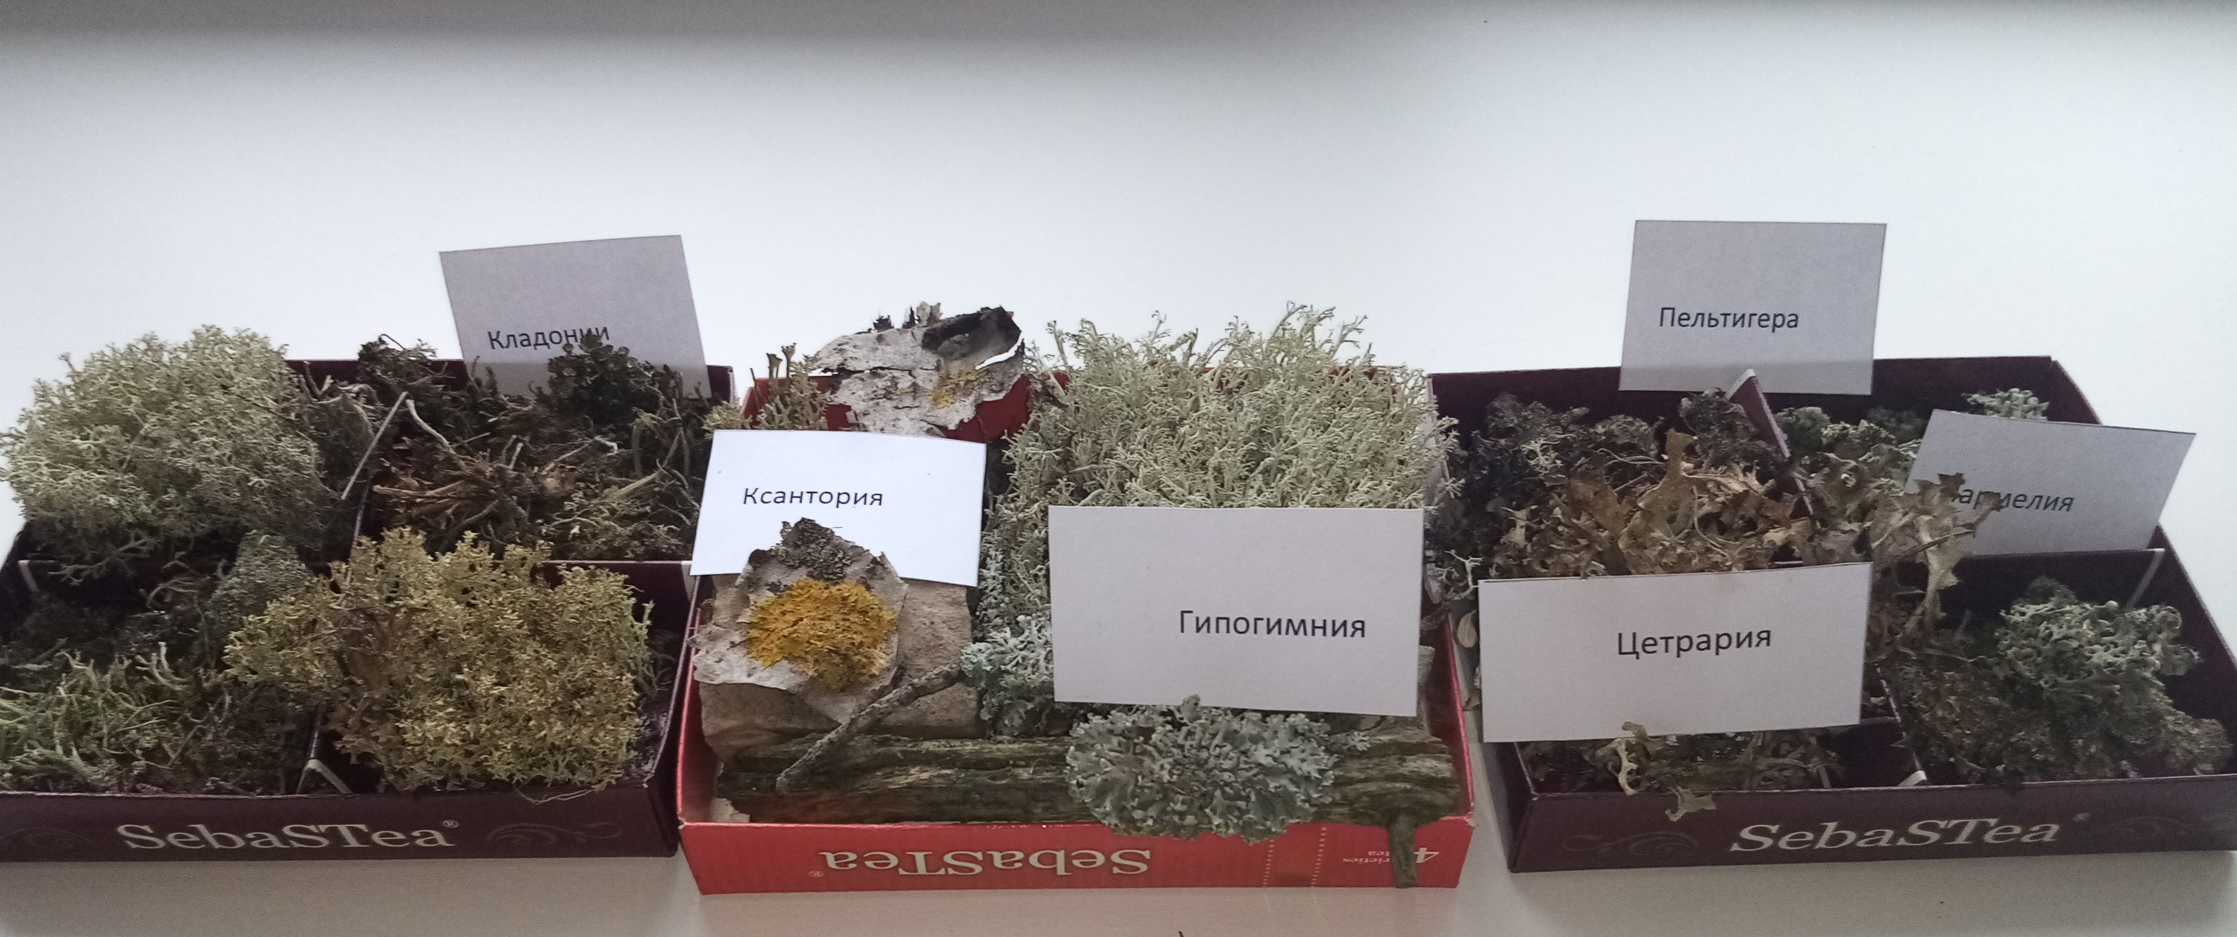

34

5.5 Викторина-тест
1. Как называется распространенная группа симбиотических организмов?
а) мхи
б) лишайники
в) плауны
2.Какой из этих лишайников относится к накипным?
а) бородач
в) ягель
г) бацидия
3.Какова продолжительность жизни лишайников?
а) 10-50
б) 50-100
в)100-150
4.Какие два организма в симбиозе представляют собой лишайник?
а) мох и гриб
б) водоросль и мох
в) гриб и водоросль
5.Как размножается лишайник?
а) кусочками слоевища
б) почкованием
в) половым путем
6. В чем роль лишайников в природе?
а) заселяют безжизненные регионы 35
б) производят кислород
в) создают плодородный слой
7.Что в промышленности получают из лишайников?
а) полимеры
б) краску
в) ткани
8.Для какого животного лишайники служат зимой основной пищей?
а) медведи
б) олени
в) зайцы
9. С какой скоростью растет лишайник?
а) 1-3 мм в год
б) 1-3 см в год
в) 10-15 см в год
10. К какому типу лишайников относиться ягель?
а) накипные
б) кустистые
в) листовые
11. В лишайнике водоросль:
а) синтезирует органические вещества
б) обеспечивает гриб водой
в) синтезирует неорганические вещества
12. Группа водорослей, которые наиболее часто встречаются в составе лишайников:
а) накипные
б) кустистые 36
в) зелёные
13. В лишайнике гриб:
а) впитывает из окружающей среды воду и формирует таллом
б) формирует слоевище и синтезирует воду
в) синтезирует неорганические вещества
14. Гриб в лишайнике:
а) размножается делением клетки
б) размножается обрывками гифов
в) размножается спорами
15. Лишайники не переносят:
а) влажную погоду
б) отсутствие света
в) резкий ветер
16. Наибольшее значение лишайники имеют для:
а) свиноводства
б) производства красок
в) оленеводства
17. Лишайники наиболее распространены:
а) в тундре и лесах
б) в пустынных районах
в) в степях
18. Тело лишайника называют:
а) грибница
б) плодовое тело
в) слоевище 37
19. Лишайники – это индикаторы:
а) чистоты воды
б) чистоты воздуха
в) загрязнения почвы
20. В составе лишайника гриб получает от водоросли:
а) минеральные соли
б) органические вещества
в) воду
21. Симбиоз – это совместное проживание организмов:
а) взаимовредное
б) взаимополезное
в) полезное для одного

38

